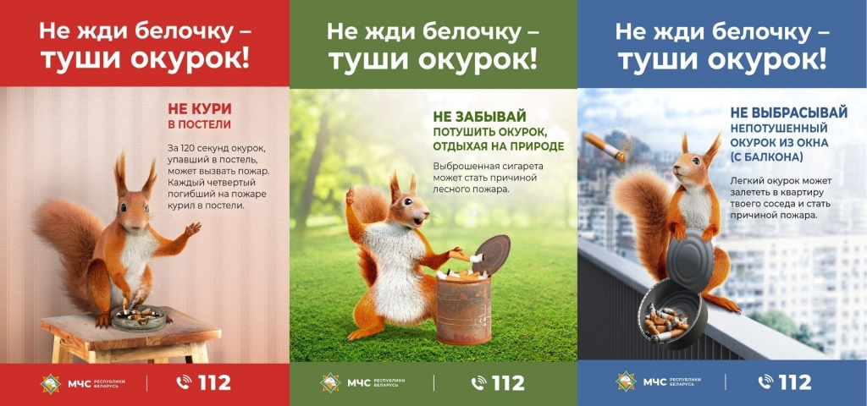

18 ноября 2020 года отделом по работе с молодёжью ГУК «Вороновский районный центр культуры и народного творчества» совместно с Вороновским районным отделом по чрезвычайным ситуациям в рамках республиканской акции «Не прожигай свою жизнь!» будет организовано театрализованное информационно–пропагандистское мероприятие под названием «Не жди белочку - туши окурок!»
Приглашаем всех желающих!

Место проведения: Центральная площадь г.п. Вороново
Время проведения: 12:00

